# UNIVERSIDAD DEL BIO-BIO

# FACULTAD CIENCIAS EMPRESARIALES

# 

## SOLICITUD INSCRIPCIÓN ACTIVIDAD DE TITULACION

**1.- IDENTIFICACIÓN ALUMNO(S).**

**NOMBRE :** Matías Gastón Venegas Ibañez

**DIRECCIÓN :**

**TELÉFONO :**

**E-MAIL :**

**CARRERA :** Ingeniería Civil en Informática

**DEPTO.** **:** Departamento de Ciencias de la Computación y

Tecnologías de la información

**NOMBRE :** Hans Néstor Eliseo Gallegos Oliva

**DIRECCIÓN :** Francisco Puelma 40, Depto. 205, Providencia, Santiago

**TELÉFONO :** +56 9 77636403

**E-MAIL :** [hgallego@alumnos.ubiobio.cl](mailto:hgallego@alumnos.ubiobio.cl)

**CARRERA :** Ingeniería Civil en Informática

**DEPTO.** **:** Departamento de Ciencias de la Computación y

Tecnologías de la información

**2.- TÍTULO QUE IDENTIFICARÁ LA ACTIVIDAD DE TITULACION.**

API RESTful consumida por una aplicación móvil Android y una página web para notificaciones de eventos sociales en espacios públicos.

**3.- PROFESOR GUÍA.**

**NOMBRE : No asignado**

**FIRMA : -**

**4.- PERSONAS, INSTITUCIONES O EMPRESAS EN QUE SE SOLICITARÁ APOYO Y ASESORÍA.**

**NOMBRE :** NaN

**CARGO :** NaN

**FIRMA : .....................................**

**5.- NOMBRE DE LA PERSONA RESPONSABLE DE LA EMPRESA QUE SUPERVISARA AL ALUMNO.**

**NOMBRE :** NaN

**CARGO :** NaN

**6.- OBJETIVOS GENERALES Y ESPECÍFICOS DE LA ACTIVIDAD DE TITULACION.**

**Objetivo General:**

Diseñar e implementar una API RESTful que disponga información de eventos sociales en espacios públicos, para ser consumida en una aplicación móvil Android capaz de visualizar, geo-localizar y notificar los eventos y un sistema web que permita la visualización y administración de los datos almacenados.

**Objetivos Específicos:**

* Mantener una base de datos relacional con la información de eventos sociales que se realizan en espacios públicos, como conciertos y ferias.
* Integrar los servicios web de Facebook para reunir y complementar información de eventos sociales en espacios públicos
* Diseñar e implementar una API RESTful que disponga de la información almacenada en una base de datos relacional y permita ser consumida por distintos sistemas.
* Diseñar e implementar una aplicación móvil Android que consuma la API y visualice, geo-localice y notifique los eventos sociales.
* Diseñar e implementar un sistema web en el que se visualicen y administre la información de los eventos sociales.
* Integrar los servicios web de Facebook y Google con la API diseñada para la autenticación en la aplicación móvil Android y el sistema web.

**7.- JUSTIFICACIÓN DEL PROYECTO PROPUESTO.**

**Problemática:**

“El ser humano es un ser social por naturaleza”, y también “un ser curioso”, juntando esas dos premisas hay un problema en común, este es que al momento, y sobre todo cuando se llega a un nuevo entorno social (nuevo País, nueva Ciudad, etc.), existe la dificultad, debido a la falta de conocimiento de encontrar eventos sociales cercanos o simplemente de saber que se trata eso que se ve o escucha “a lo lejos”.

**Solución Propuesta:**

Para dar solución a la problemática planteada se diseñará e implementará un API RESTful, que permita el intercambio de datos sobre eventos sociales en lugares públicos, que sea consumida por una aplicación móvil Android que visualice, geo-localice y notifique y un sistema web en el que se administre y muestre la información facilitada por la API.

**8.- PLAN DE TRABAJO A DESARROLLAR.**

**(Indicar actividad y programación –carta Gantt o malla Pert-)**

Adjunto en Anexo.

**9.- DESCRIPCIÓN DE LOS ASPECTOS FUNDAMENTALES DE LA METODOLOGÍA A UTILIZAR.**

La metodología de desarrollo a utilizar es el modelo incremental, el modelo incremental ejecuta una serie de avances, llamados incrementos, que en forma progresiva dan más funcionalidad al cliente conforme se entrega cada incremento (Pressman, 2010). Este es uno de los factores claves de la elección de esta metodología, puesto que la coordinadora del programa de aprendizaje y servicio, requería entregas de funcionalidades sujetas a evaluación a lo largo del desarrollo del proyecto, esto se adapta a las entregas de funcionalidades por incrementos de esta metodología.

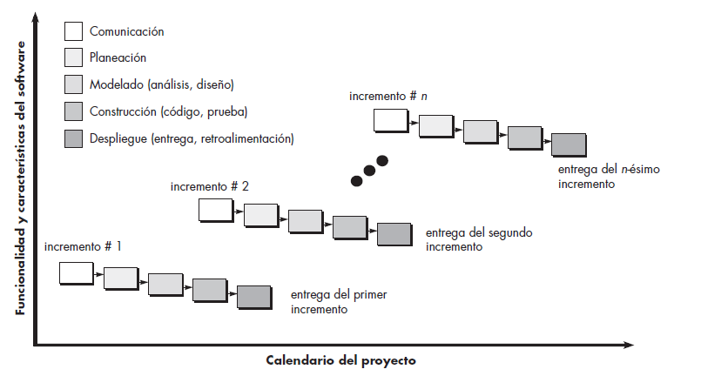

Figura N°1: Muestra las etapas de desarrollo en diferentes incrementos.

Este proceso de desarrollo incremental tiene varias ventajas:

1. No se tiene que esperar hasta que el sistema completo se entregue para sacar provecho de él. El primer incremento satisface los requerimientos más críticos de tal forma que pueden utilizar el software inmediatamente.
2. Se pueden utilizar los incrementos iniciales como prototipos y obtener experiencia sobre los requerimientos de los incrementos posteriores al sistema.
3. Existe un bajo riesgo de un fallo total del proyecto. Aunque se pueden encontrar problemas de algunos incrementos, lo normal es que el sistema se entregue de forma satisfactoria.
4. Puesto que los servicios de más alta prioridad se entregan primero, y los incrementos posteriores se integran en ellos, es inevitable que los servicios más importantes del sistema sean a los que se le hagan más pruebas. Esto significa que es menos probable que los clientes encuentren fallos de funcionamiento del software en las partes más importantes del sistema.

(Sommerville, 2005)

Como se observa en el punto n°2 de las ventajas, esta metodología facilita la toma de requisitos pudiendo cambiarlos y/o mejorarlos en entregas posteriores. Además, disminuye la probabilidad de riesgo de fracaso (punto n°3) del proyecto, aumentando el compromiso adquirido de entregar una solución que signifique un aporte a la sociedad.

**10.- TRABAJOS SIMILARES REALIZADOS PREVIAMENTE.**

**11.- BIBLIOGRAFÍA A USAR.**

Libro: Kendall, K. E., & Kendall, J. E. (2011). *Análisis y diseño de sistemas.* Pearson.

Se utilizará como guía en procesos de análisis como el flujo de datos.

Libro: Pressman, R. S. (2010). *Ingeniería del software. Un enfoque práctico.* Mc Graw Hill.

Se utilizará como guía principal durante las etapas de desarrollo del proyecto.

Libro: Sommerville, I. (2005). *Ingeniería del Software.* Pearson Educación.

Se utilizará como guía secundaria durante las etapas de desarrollo del proyecto.

**LA PRESENTE SOLICITUD DE INSCRIPCIÓN DE LA ACTIVIDAD DE TITULACIÓN SIGNIFICA UN COMPROMISO DE CUMPLIR LO ESTIPULADO EN ELLA.**

**........................................... .........................................**

**FIRMA ALUMNO FIRMA ALUMNO**

**FECHA PRESENTACIÓN SOLICITUD: .......................................**

**RESOLUCIÓN DIRECTOR DE ESCUELA/JEFE DE CARRERA**

**- APROBADO - RECHAZADO**

**OBSERVACIONES: ..........................................................................................**

**...........................................................................................................................**

**...........................................................................................................................**

**_________________________________**

**FIRMA DIRECTOR DE ESCUELA**

**/JEFE DE CARRERA**

**FECHA RESOLUCIÓN: .......................................**